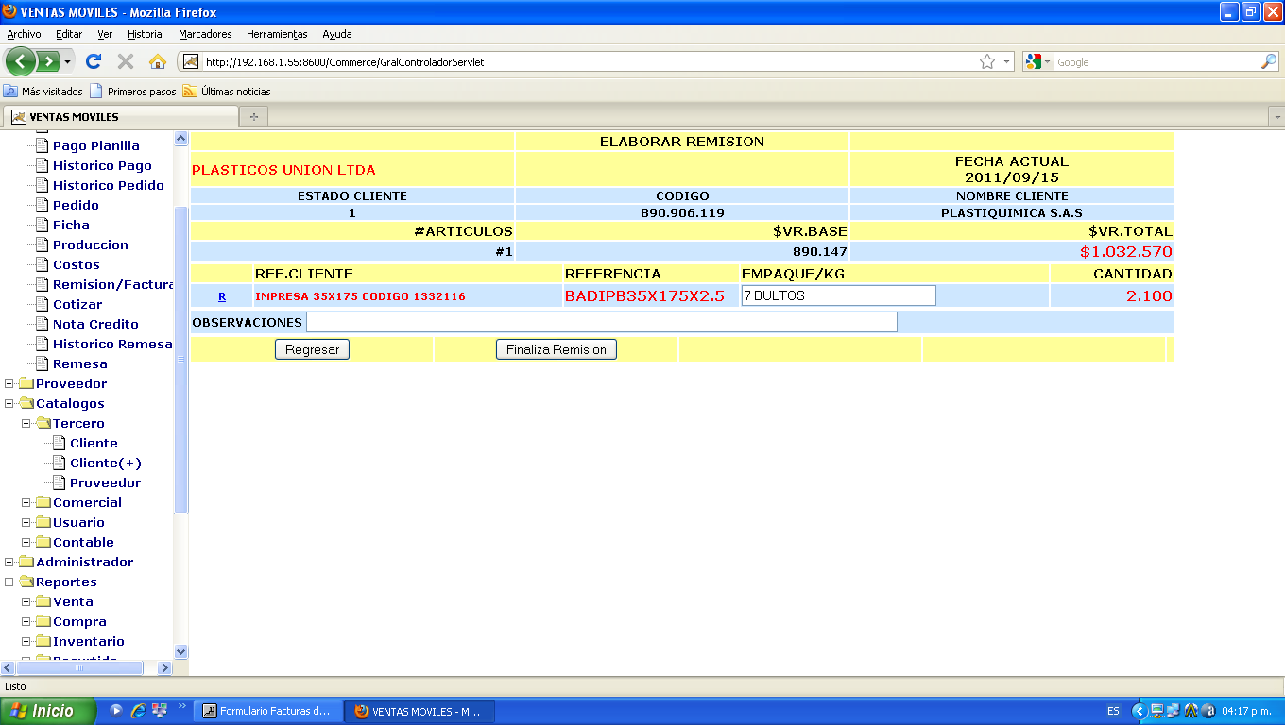
EN LA REMISION Y FACTURA DEBE INCLUIR :
IVA, RETENCIONES Y GRAN TOTAL SEGÚN CLIENTE.
CONSIDERAR FACTURAR CANTIDAD PARCIAL
NO IMPRIMIÓ LA REMISIÓN
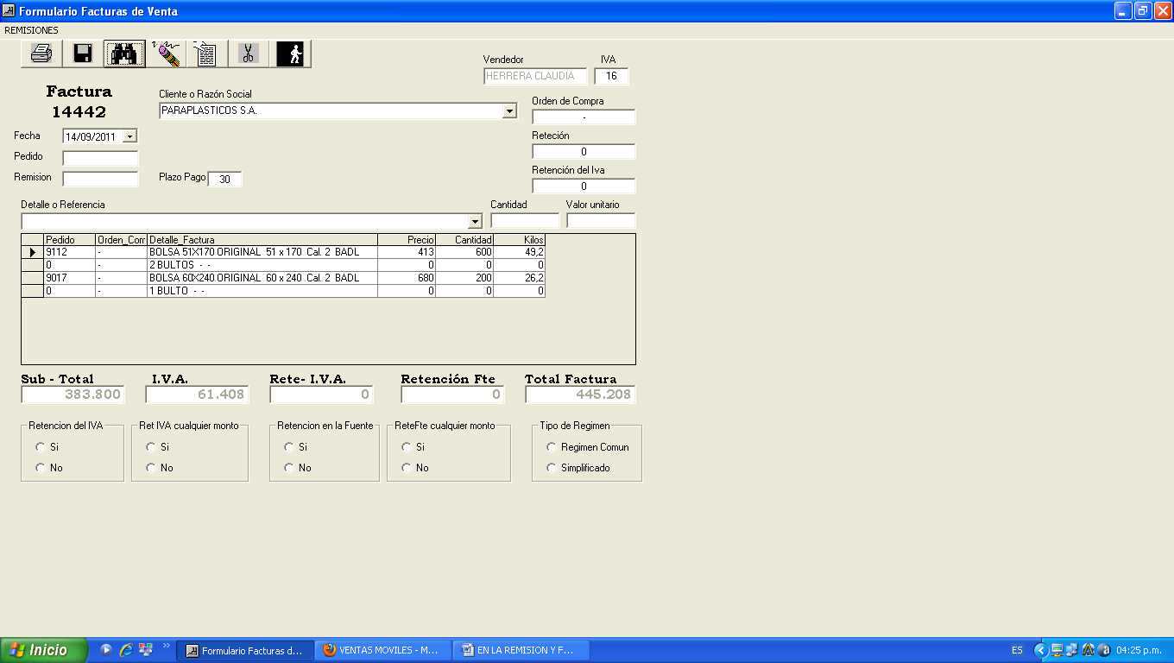
APARECEN LOS KILOS, Nº DE ORDE DE COMPRA Y LAS CANTIDADES Y EL PRECIO UNITARIO
NO IMPRIME LA REMISION.

